柱の屈曲する錯視
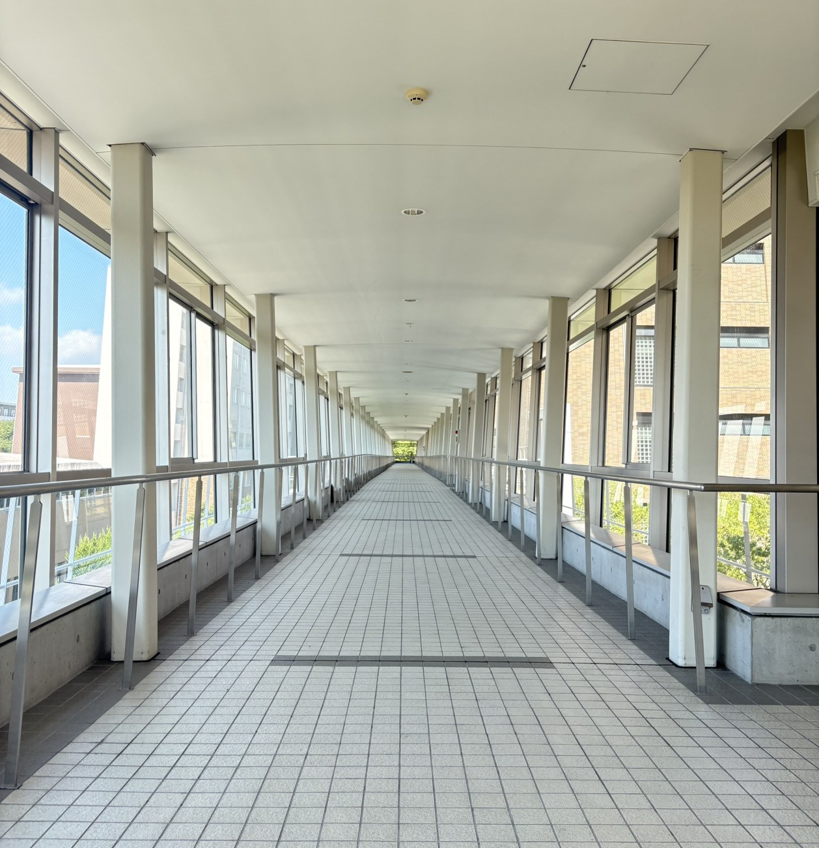

この写真では，両端の柱が不自然に曲がっているように見えるのではないだろうか？
水平に設置された鉄製の手すりを境に上部と下部とで，左の柱は「＞」の形に曲がっており，右の柱は「＜」の形に曲がって見える。実際は，左右の柱はどちらも垂直線からわずかに傾いているが，途中で曲がっているわけではない。なぜこのように曲がっているように見えるのだろうか？

本作品の撮影場所は，神戸学院大学有瀬キャンパスの11号館と15号館を結ぶ実際の渡り廊下である。この画像は全くデジタル処理や加工をしていない。

この現象に近い錯視として，ポッケンドルフ錯視が考えられる。
この錯視は，一直線を障害物で隠すと，上下の線の続きがずれているように見えるものである。

このことから，この現象は真ん中にある手すりが障害物として機能をしていた可能性が考えられる。また，人間の脳はできるだけ直角に近づけて処理をしようとする鋭角過大視をする傾向がある。これらの要素が合わさった結果，斜めの直線であるはずの柱が手すりという障害物が重なることで鋭角過大視が起こり直角に近づけようとしたため，手すりから下の部分が垂直であるかのように見えた可能性が考えられる。
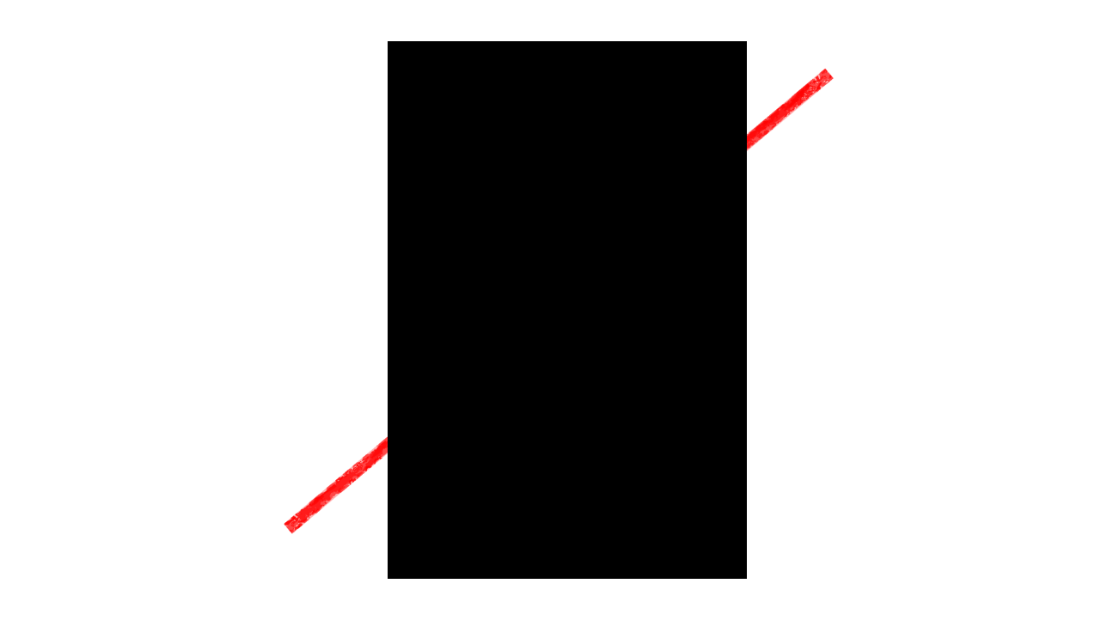
また，手すりを支える棒の垂直との対比で，柱の下部は傾いているが上部はそれがないため垂直に見えるからではないか。
引用：https://illusion-forum.ilab.ntt.co.jp/poggendorff/index.html

